國立嘉義大學生物機電學系高中招生介紹活動花絮
活動時地 | 111年10月25日 台南市私立黎明中學
演講者 | 黃威仁老師&碩一學生
活動花絮 | 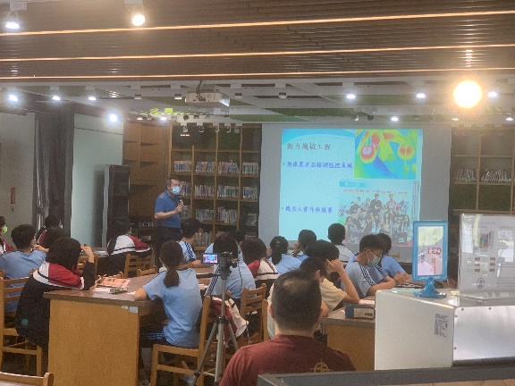 | 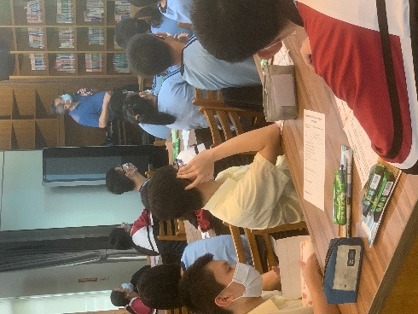
 | 系所介紹畫面 | 系所介紹畫面
 | 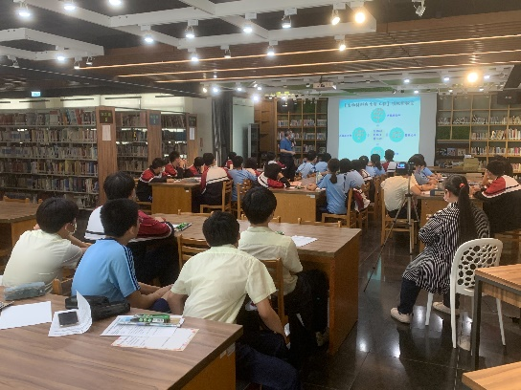 | 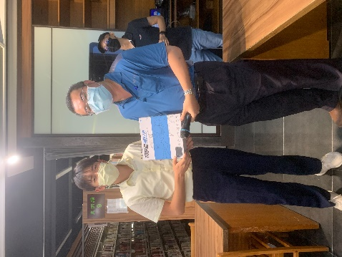
 | 系所介紹畫面 | 頒發有獎徵答獎品畫面

